GIÁO TRÌNH CHI TIẾT THỰC HÀNH TỰ HỌC TẠI NHÀ - BUỔI 1
BUỔI 1: GIẢI MÃ KHÁCH QUAN AI DƯỚI GÓC NHÌN QUẢN TRỊ & GIẢI PHÓNG ẢO TƯỞNG CÔNG NGHỆ

LỜI MỞ ĐẦU CHUYỀN CẢM HỨNG TỪ GIẢNG VIÊN
Kính gửi các Anh/Chị Chủ doanh nghiệp SME và Lãnh đạo Quản lý,
Trong làn sóng công nghệ hiện nay, truyền thông đang làm chúng ta hoang mang với hàng loạt thuật ngữ phức tạp. Nhiều chủ doanh nghiệp rơi vào cái bẫy FOMO: vội vã mua hàng chục tài khoản AI cá nhân cho nhân viên, hoặc chi tiền tỷ mua các hệ thống phần mềm đắt đỏ nhưng rồi bỏ hoang vì không nhân sự nào biết vận hành.
Tôi muốn khẳng định với Anh/Chị một sự thật quản trị: AI KHÔNG PHẢI LÀ PHÉP THUẬT. Chuyển đổi số thành công trong SME không bắt đầu từ công nghệ, mà bắt đầu từ Bài toán Kinh doanh và Tư duy Chuẩn hóa Quy trình của Lãnh đạo. Giáo trình Buổi 1 này được biên soạn theo phương pháp 'Cầm tay chỉ việc' (Hand-holding), giúp Anh/Chị bóc tách đúng bản chất AI, thiết lập quy trình vận hành chuẩn và linh động ứng dụng ngay vào doanh nghiệp mà không tốn chi phí mua phần mềm đắt đỏ. Hãy cùng mở từng trang và thực hành ngay hôm nay!

PHẦN 1: MỤC TIÊU HỌC TẬP & KỊCH BẢN THỜI GIAN (120 PHÚT)

1.1 Mục tiêu Đạt được Sau Buổi 1
- Về Tư duy Quản trị: Giải phóng 100% ảo tưởng về AI; định vị chính xác AI là 'Trợ lý Thực tập sinh Siêu năng lực'; hiểu rõ thang nấc 4 cấp độ ứng dụng AI trong SME.
- Về Kỹ năng Thực hành: Nắm vững quy trình SOP 4 bước chuẩn hóa dữ liệu đầu vào và giao việc cho AI; làm chủ cấu trúc Prompt Template 5 thành phần; vận hành luồng Human-in-the-Loop (80/20).
- Về Năng lực Quản trị Sự cố: Nhận diện và xử lý triệt để 2 sự cố kinh điển của SME (Nhân viên chống đối/Shadow AI & Hiện tượng AI ảo giác/Hallucination).
- Về Đóng gói Tri thức: Tự thiết kế ít nhất 1 Trợ lý AI chuyên trách cho phòng ban của mình ngay tại lớp.

1.2 Kịch bản Phân bổ Thời gian Chi tiết (120 Phút)
Thời gian | Tên Phân đoạn | Chi tiết Hoạt động Đào tạo
Phút 00 - 20 | PHẦN 1: TƯ DUY NỀN TẢNG | Giải mã AI dưới góc nhìn Quản trị - P&L. So sánh Phần mềm truyền thống vs AI. Phân tích 4 Cấp độ Ứng dụng AI.
Phút 20 - 50 | PHẦN 2: CHUẨN HÓA INPUT & PROMPT | Hướng dẫn quy tắc làm sạch dữ liệu đầu vào. Thực hành viết Prompt Template chuẩn 5 thành phần.
Phút 50 - 90 | PHẦN 3: LUỒNG HITL & SOP CẢM TAY | Thiết lập điểm dừng kiểm duyệt Human-in-the-Loop (AI 80% - Người 20%). Đóng gói SOP vận hành cho nhân viên.
Phút 90 - 110 | PHẦN 4: THỰC HÀNH TÌNH HUỐNG CRASH | Bóc tách 2 sự cố: Khắc phục nhân viên ngại dùng AI/Shadow AI & Khắc phục AI trả lời sai do dữ liệu rác.
Phút 110 - 120 | PHẦN 5: BÀI TẬP & CHECKLIST | Thực hành tại chỗ đóng gói Trợ lý AI và bàn giao Bảng Checklist 5 điểm tự kiểm tra cho Chủ doanh nghiệp.

PHẦN 2: TƯ DUY NỀN TẢNG & DIỄN GIẢI BÌNH DÂN (20% THỜI LƯỢNG)

2.1 Bóc tách Bản chất: AI là 'Trợ lý Thực tập sinh Siêu năng lực'
Để quản trị AI hiệu quả, Sếp phải nhìn nhận đúng bản chất của AI:
• AI giống như một Nhân sự Thực tập sinh Cấp cao: Có khả năng đọc 1.000 trang tài liệu trong 3 giây, tổng hợp thông tin cực nhanh, không biết mệt mỏi.
• Tuy nhiên, AI KHÔNG CÓ TƯ DUY KINH DOANH TỰ BÁT. AI chỉ làm ĐÚNG khi và chỉ khi:
1) Được giao nhiệm vụ rõ ràng, cụ thể (Prompt chuẩn).
2) Được cung cấp dữ liệu đầu vào chuẩn hóa (Input sạch).
3) Được con người kiểm duyệt và chịu trách nhiệm đầu ra (Human-in-the-Loop).

2.2 Bảng So sánh Phần mềm Truyền thống và AI Generative
Tiêu chí Quản trị | Phần mềm Truyền thống (ERP, Excel) | Trợ lý AI (Generative / Agentic AI)
Nguyên lý hoạt động | Chạy theo quy tắc lập trình cứng cố định (If-Then, 1+1=2). | Học mẫu dữ liệu, hiểu ngôn ngữ tự nhiên, đưa ra dự báo & sáng tạo content.
Dữ liệu đầu vào | Chỉ nhận dữ liệu có cấu trúc (Số liệu con số trong bảng tính). | Xử lý dữ liệu phi cấu trúc (Văn bản, File PDF, Ảnh hóa đơn, Giọng nói).
Khả năng linh hoạt | Cứng nhắc, thay đổi quy trình phải sửa mã nguồn đắt đỏ. | Linh hoạt thích ứng theo Prompt và ngữ cảnh quản trị mới ngay lập tức.

2.3 Thang nấc 4 Cấp độ Ứng dụng AI trong Doanh nghiệp SME
Dưới đây là sơ đồ thang nấc 4 cấp độ giúp Chủ doanh nghiệp định vị chính xác năng lực ứng dụng AI của công ty mình:

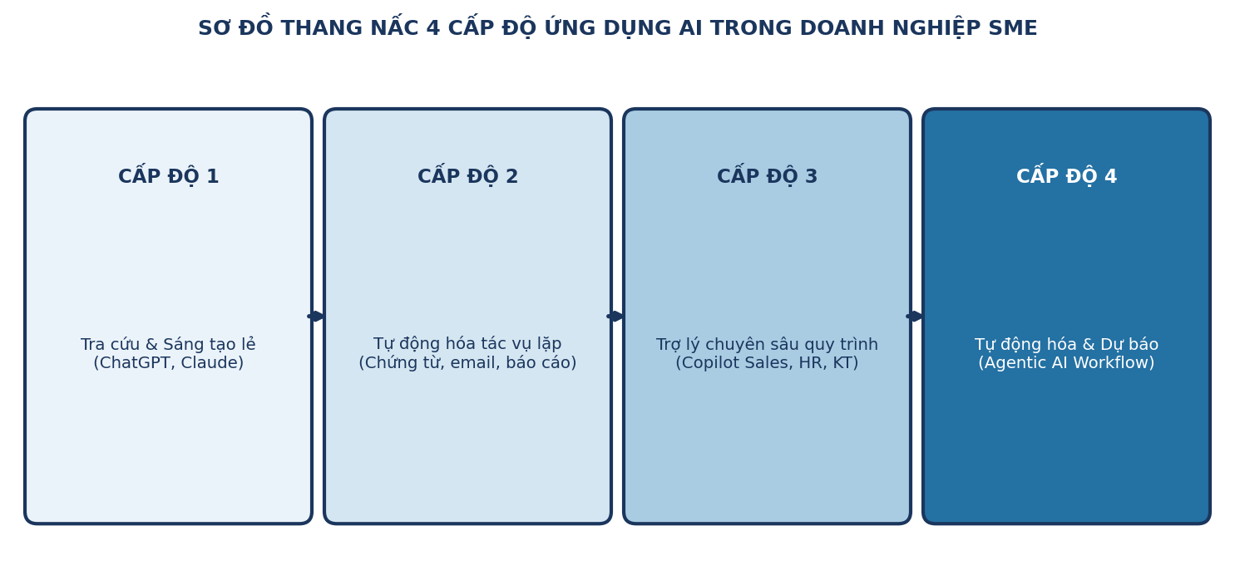
Hình 1.1: Sơ đồ Thang nấc 4 Cấp độ Ứng dụng AI trong Doanh nghiệp SME

PHẦN 3: SOP QUY TRÌNH THAO TÁC VẬN HÀNH THỰC TẾ CHI TIẾT TỪNG BƯỚC (50% THỜI LƯỢNG)
QUY TRÌNH CHUẨN SOP 4 BƯỚC: Học viên thực hành đúng 4 bước dưới đây để biến bất kỳ công việc thủ công nào thành quy trình tự động hóa cùng Trợ lý AI.

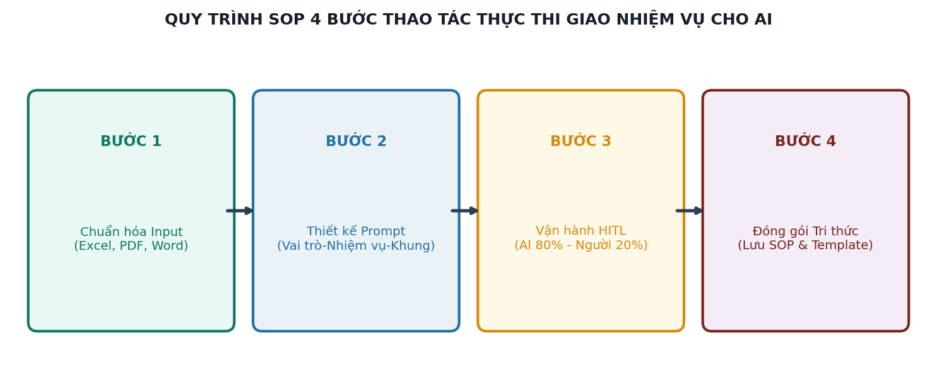
Hình 1.2: Sơ đồ Quy trình SOP 4 Bước Thao tác Thực thi Giao nhiệm vụ cho AI

Bước 1: Chuẩn hóa Dữ liệu Đầu vào (Data Readiness & Input Cleaning)
Trước khi đưa file cho AI xử lý, nhân viên bắt buộc tuân thủ 3 quy tắc làm sạch dữ liệu (Tránh hiện tượng Garbage In - Garbage Out):
1) Chuẩn hóa định dạng file: File Excel bỏ gom ô (Merge cells), tiêu đề cột rõ ràng ở dòng 1. File PDF/Word cắt bỏ phần thừa trang trắng.
2) Quy tắc đặt tên file chuẩn: [TênPhòngBan]_[TênNghiệpVụ]_[NgàyThángNăm].xlsx (Ví dụ: KT_BaoCaoThuChi_23092026.xlsx).
3) Bảo mật thông tin nhạy cảm: Xóa bỏ/mã hóa số CMND/CCCD, Mật khẩu ngân hàng, thông tin cá nhân bảo mật trước khi tải lên AI public.

Bước 2: Thiết kế Prompt Template Chuẩn 5 Thành Phần
Giao việc cho AI phải đầy đủ 5 thành phần chuẩn hóa sau:
Thành phần | Ý nghĩa Quản trị | Ví dụ Mẫu Prompt Chuẩn
1. VAI TRÒ (Role) | Gán chuyên môn cao nhất cho AI. | 'Bạn là Giám đốc Tài chính (CFO) có 15 năm kinh nghiệm tư vấn SME.'
2. NGỮ CẢNH (Context) | Cung cấp hoàn cảnh doanh nghiệp. | 'Công ty chúng tôi là SME bán lẻ, lẻ 50 nhân sự, đang bị đọng vốn tồn kho.'
3. NHIỆM VỤ (Task) | Yêu cầu hành động cụ thể. | 'Hãy đọc file dữ liệu đính kèm và phân tích 3 mặt hàng có tốc độ quay vòng chậm nhất.'
4. ĐỊNH DẠNG (Format) | Cấu trúc đầu ra mong muốn. | 'Xuất kết quả dạng Bảng gồm 4 cột: Mã hàng | Số lượng tồn | Giá trị vón | Đề xuất xử lý.'
5. RÀNG BUỘC (Constraint) | Giới hạn biên an toàn. | 'CHỈ sử dụng số liệu trong file. Nếu không có dữ liệu, ghi 'Không có thông tin', KHÔNG tự đoán.'

Bước 3: Vận hành Luồng Tương tác Human-In-The-Loop (HITL)
Mô hình HITL phân định rõ ràng trách nhiệm: AI làm 80% công việc xử lý thô, Con người giữ 20% quyền quyết định phê duyệt và chịu trách nhiệm pháp lý.
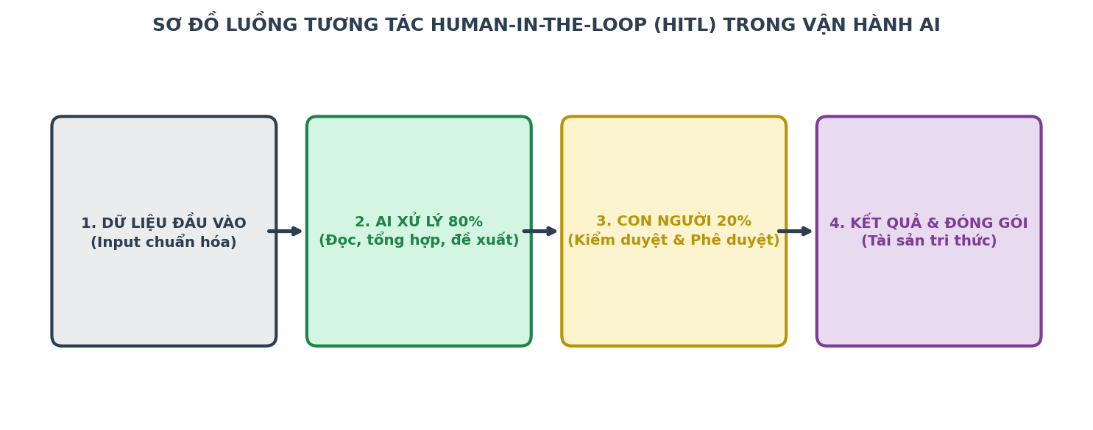
Hình 1.3: Sơ đồ Luồng Tương tác Human-in-the-Loop (HITL) trong Vận hành AI

Bước 4: Đóng gói Tài sản Tri thức Doanh nghiệp
Sau khi nghiệm thu kết quả AI trả về đạt chất lượng, nhân viên lưu Prompt Template vào Thư viện Prompt chung của công ty (Ví dụ trên Google Sheet/Notion). Nhân sự mới vào chỉ cần lấy Prompt chuẩn ra dùng, giúp doanh nghiệp giải quyết triệt để rủi ro phụ thuộc nhân sự cốt lõi (Key-person Risk).

PHẦN 4: THỰC HÀNH TÌNH HUỐNG & XỬ LÝ 2 SỰ CỐ ĐẶC THÙ CỦA SME (30% THỜI LƯỢNG)

Sự cố 1: Nhân viên Chống đối / Ngại dùng AI & Nguy cơ 'Shadow AI' Rò rỉ Dữ liệu
• Nguyên nhân: Nhân viên sợ AI thay thế công việc, hoặc nhân viên dùng tự do tài khoản ChatGPT cá nhân để dán dữ liệu khách hàng/doanh thu nội bộ lên mạng.
• Hậu quả: Mất an toàn dữ liệu doanh nghiệp, rải rác chi phí, không đóng gói được tri thức chung.
• Quy trình Xử lý Khủng hoảng 3 Bước cho Sếp:
- Bước 1: Ban hành ngay Policy Chính sách An toàn Dữ liệu AI (Nghiêm cấm dán thông tin bảo mật).
- Bước 2: Đóng gói 'Quick Wins' - Cung cấp sẵn các Prompt Template đơn giản giúp giảm 50% thời gian soạn email/báo cáo để nhân viên thấy lợi ích thực tế.
- Bước 3: Gắn chỉ số Đổi mới sáng tạo vào KPI hàng tháng của Trưởng phòng.

Sự cố 2: AI Trích xuất Sai Dữ liệu / Trả lời 'Ảo giác' (Hallucination) do Dữ liệu Rác
• Nguyên nhân: Dữ liệu đầu vào bị gộp ô, thiếu tiêu đề cột, hoặc nhân viên hỏi câu hỏi quá mơ hồ.
• Hậu quả: Báo cáo sai số liệu, Sếp ra quyết định kinh doanh sai lầm.
• Quy trình Xử lý Khủng hoảng 3 Bước cho Sếp:
- Bước 1: Yêu cầu AI trích xuất kèm Dẫn chứng Nguồn (Source Grounding) - Trích rõ từ dòng nào, trang nào.
- Bước 2: Kiểm tra lại dữ liệu Input theo Bảng Checklist Bước 1 (Bỏ merge cell, chuẩn hóa cột).
- Bước 3: Thêm câu lệnh Ràng buộc: 'Nếu không có dữ liệu trong file, ghi rõ Không tìm thấy, tuyệt đối không tự bịa đặt.'

PHẦN 5: TRỌNG TÂM LƯU Ý PHÒNG BAN & ỨNG DỤNG THỰC TIỄN TRONG SME
Phòng ban / Nghiệp vụ | Trọng tâm Lưu ý Lý thuyết | Tình huống Ứng dụng Thực tiễn Linh hoạt trong SME
Sales & Marketing | Chuẩn hóa Tone of Voice thương hiệu. AI là Trợ lý Sáng tạo & Soạn thảo, không thay thế mối quan hệ khách hàng. | Tạo Trợ lý AI đóng gói Bộ nhận diện thương hiệu. Tự động soạn thảo Báo giá, Email chăm sóc khách hàng theo đúng chuẩn giọng văn công ty trong 30 giây.
Kế toán & Tài chính & Mua hàng | Độ chính xác con số là tuyệt đối (100%). Bắt buộc áp dụng trích xuất dữ liệu có dẫn chứng nguồn. | Sử dụng AI trích xuất tự động thông tin từ ảnh/PDF hóa đơnGTGT (MST, Tên Cty, Số tiền) xuất thẳng ra file Excel quản lý. Tiết kiệm 80% thời gian nhập tay.
Nhân sự (HR) & Đào tạo | Bảo mật thông tin cá nhân nhân sự. Đóng gói quy trình đào tạo nội bộ thành tài sản tri thức. | Soạn thảo JD chuẩn hóa, xây dựng Kịch bản Phỏng vấn. Dùng NotebookLM/RAG đóng gói Quy định/SOP công ty thành Trợ lý Hỏi-Đáp Onboarding cho nhân sự mới.
Ban Giám đốc (C-Level) & Vận hành | Tập trung vào Chỉ số P&L, ROI và điểm nghẽn rò rỉ chi phí. Không sa đà vào công cụ lẻ. | Sử dụng Trợ lý AI tổng hợp Báo cáo tuần/tháng từ nhiều file Excel/Zalo gửi về. Sếp chỉ cần gõ câu hỏi để lấy bức tranh tổng quan vận hành trong 3 giây.

PHẦN 6: BÀI TẬP THỰC THI & CHECKLIST KIỂM TRA CHO CHỦ DOANH NGHIỆP

6.1 Bài tập Thực thi Ngay tại Chỗ cho Doanh nghiệp
Đề bài: Anh/Chị hãy chọn 1 quy trình thủ công đang tốn nhiều thời gian nhất tại công ty (Ví dụ: Soạn báo giá, Tổng hợp báo cáo thu chi, Soạn email tư vấn) và hoàn thiện Bộ Prompt Template 5 thành phần để đóng gói thành 1 Trợ lý AI Thực tập sinh thử nghiệm ngay trong tuần này.

6.2 Bảng Checklist 5 Điểm Tự Kiểm tra Chất lượng cho Chủ Doanh nghiệp
STT | Tiêu chí Tự Kiểm tra dành cho Sếp | Trạng thái Đạt / Chưa đạt
1 | Đã xác định chính xác điểm nghẽn vận hành đang rò rỉ chi phí/thời gian? | [ ] Đạt [ ] Cần chỉnh sửa
2 | Dữ liệu đầu vào (Input) đã được làm sạch, không gộp ô, bỏ bảo mật nhạy cảm? | [ ] Đạt [ ] Cần chỉnh sửa
3 | Prompt Template giao việc đã đủ 5 thành phần (Vai trò, Ngữ cảnh, Task, Format, Ràng buộc)? | [ ] Đạt [ ] Cần chỉnh sửa
4 | Đã thiết lập điểm dừng kiểm duyệt Human-In-The-Loop (80/20) trước khi sử dụng kết quả? | [ ] Đạt [ ] Cần chỉnh sửa
5 | Prompt chuẩn đã được đóng gói vào Thư viện Tri thức dùng chung của phòng ban? | [ ] Đạt [ ] Cần chỉnh sửa

